Test 5B Name ________________ Class _______ Date _______
A Colour and write./ Pokoloruj obrazki 1-3 według opisu, a następnie wpisz nazwę zabawki z obrazka w miejscu linijek: ____/6 points

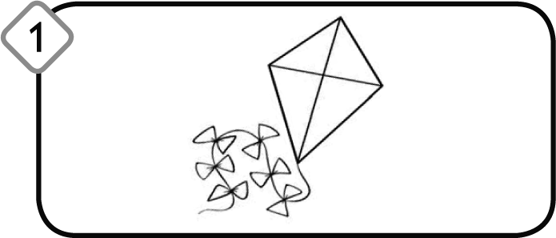 | 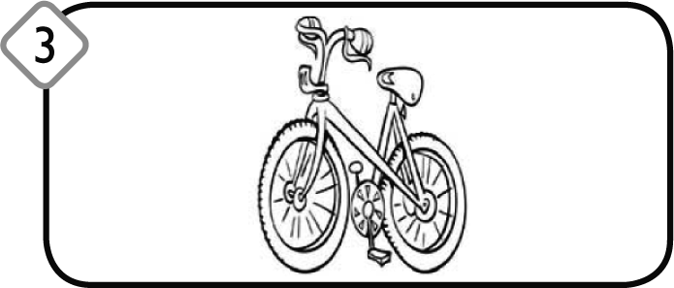  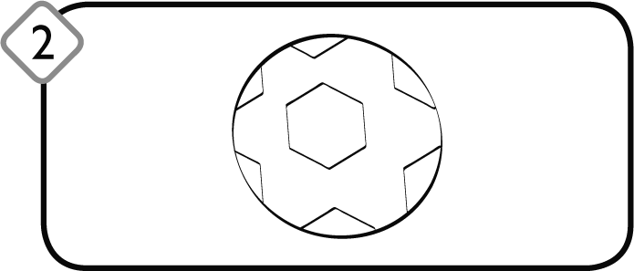
a red and black | a yellow and blue | a purple and orange
 |     
B Read and write. / Przeczytaj i wpisz nazwę rzeczy po angielsku. Zwróć uwagę na literę w ramce i odszukaj odpowiednią rzecz: _____/ 6 points

 | I’ve got a | e | 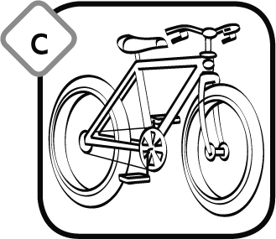  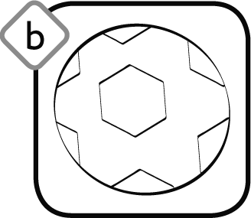  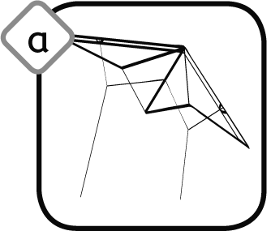  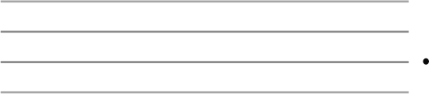
        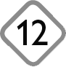  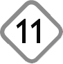 | I’ve got a | c | 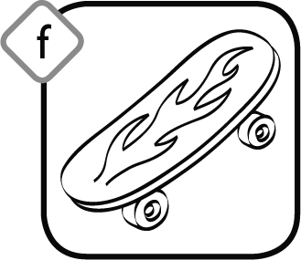  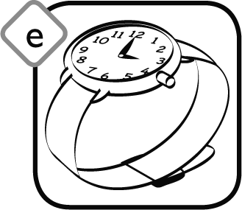  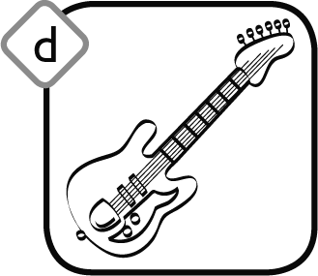
 | I’ve got a | f
 | I’ve got a | b
 | I’ve got a | a
 | I’ve got a | d

C Read and answer./ Odpowiedz na pytania jednym słowem po angielsku:
____/ 3 points
 | 13. Have you got a skateboard? | 
 | 14. What’s your favourite colour?
 | 15. What’s your favourite food?

D Look, read and write Yes or No./Spójrz, co jest w pudełku i odpowiedz na pytania: Yes lub No: ___/6 points

16. | Have you got  a guitar? |  | 20. | Have you got  a camera?
17. | Have you got  a bike? |  | 21. | Have you got  paints?
18. | Have you got  a watch? |  |  | 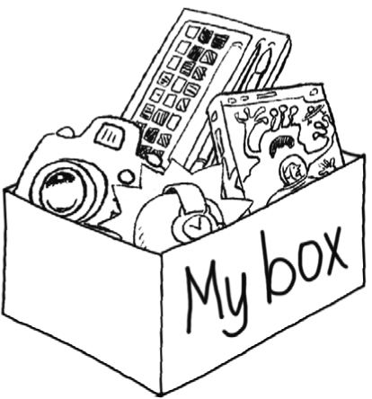
19. | Have you got  a kite?

E Look, read and write./ Uzupełnij zdania według wzoru: _______/5 points
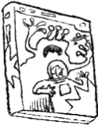
22. |  | Have you got a …………………………………………?
23. | 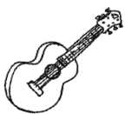 | ……………………………… a guitar?
24. | 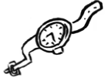 | Have you got a ……………………………?
25. | 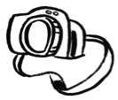 | I’ve got a …………………………………….
26. | 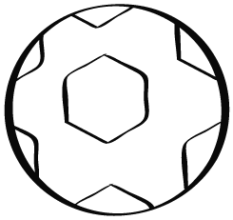 | ………………………………a football.  (0-9.5- ndst) (10-12,5- dop) (13- 19- dst) (19,5- 23- db) (23,5- 25,5- bdb) 26- cel.

